五国SSH連携プログラム(科学技術人材育成フィードバック会議)
第10回兵庫県内の高校・高等専門学校における理数教育と専門教育に関する情報交換会 実施要項
テーマ：「探究活動で得たもの～探究活動の過去・現在・未来」
１ 趣旨及び内容
科学技術立国である日本において、科学技術分野の人材育成は最重要課題の１つである。昨今、高校では生徒の主体的活動が重視され、「総合的な学習の時間」や「課題研究」などで生徒の探究活動が実施されているが、現場では未だ試行錯誤が続いている。このような生徒の探究活動においては、より一層、大学や企業、研究機関など地域社会からの参画が期待される。
本会では、特に「生徒の探究活動」における「高大産連携」や「地域連携」をキーワードとして、生徒の探究活動の現状を情報交換し、参加者の視野を広げ、今後の具体的な活動へと繋げることを目的とする。
今回は、高校時代にSSH指定校で探究活動の経験があり、現在研究者として活躍、また中等教育学校で高校生等への指導にも携わる神戸大学大学院理学研究科研究員の樋口真之輔氏にその経験等を発表していただき、これからの授業・探究活動への指針や高等学校段階における科学技術人材育成について討議する。
２ 日時 2019年10月20日(日） 13:00～16:30
３ 場所 兵庫県立神戸高等学校 一誠会館
４ 日程・内容
12:30 受付
13:00 開会
挨拶 兵庫「咲いテク」運営指導委員会 委員長 西田 利也
（兵庫県教育委員会高校教育課 課長）
13:10 講演「探究活動で得たもの」(仮題)
講演者 神戸大学大学院 理学研究科研究員 樋口 真之輔氏(神戸高校 平成22年卒)
14:40 兵庫県内SSH指定校からの現状報告
意見交換（質疑応答等）
15:40 指導助言・講評等
兵庫「咲いテク」運営指導委員会 顧問
蛯名 邦禎 先生（神戸大学 名誉教授）
吉田 智一 先生（シスメックス株式会社 中央研究所長･MR事業推進室長）

16:10 閉会
挨拶 兵庫「咲いテク」運営指導委員会 推進委員長 世良田 重人
（兵庫県立神戸高等学校 校長）

問合せ先
兵庫県立神戸高等学校 総合理学部
担当：山中浩史
TEL：078-861-0434
FAX：078-861-0436
E-mail : kobe-hs-core@hyogo-c.ed.jp
五国SSH連携プログラム(科学技術人材育成フィードバック会議)
第10回兵庫県内の高校・高等専門学校における理数教育と専門教育に関する情報交換会 募集要項
テーマ：「探究活動で得たもの～探究活動の過去・現在・未来」
１ 趣旨及び内容
科学技術立国である日本において、科学技術分野の人材育成は最重要課題の１つである。昨今、高校では生徒の主体的活動が重視され、「総合的な学習の時間」や「課題研究」などで生徒の探究活動が実施されているが、現場では未だ試行錯誤が続いている。このような生徒の探究活動においては、より一層、大学や企業、研究機関など地域社会からの参画が期待される。
本会では、特に「生徒の探究活動」における「高大産連携」や「地域連携」をキーワードとして、生徒の探究活動の現状を情報交換し、参加者の視野を広げ、今後の具体的な活動へと繋げることを目的とする。
今回は、高校時代にSSH指定校で探究活動の経験があり、現在研究者として活躍、また中等教育学校で高校生等への指導にも携わる神戸大学大学院理学研究科研究員の樋口真之輔氏にその経験等を発表していただき、これからの授業・探究活動への指針や高等学校段階における科学技術人材育成について討議する。
２ 日時 2019年10月20日(日） 13:00～16:30
３ 場所 兵庫県立神戸高等学校 一誠会館
４ 日程・内容
12:30 受付
13:00 開会
挨拶 兵庫「咲いテク」運営指導委員会 委員長 西田 利也
（兵庫県教育委員会高校教育課 課長）
13:10 講演「探究活動で得たもの」(仮題)
講演者 神戸大学大学院 理学研究科研究員 樋口 真之輔氏(神戸高校 平成22年卒)
14:40 兵庫県内SSH指定校からの現状報告
意見交換（質疑応答等）
15:40 指導助言・講評等
兵庫「咲いテク」運営指導委員会 顧問
蛯名 邦禎 先生（神戸大学 名誉教授）
吉田 智一 先生（シスメックス株式会社 中央研究所長･MR事業推進室長）

16:10 閉会
挨拶 兵庫「咲いテク」運営指導委員会 推進委員長 世良田 重人
（兵庫県立神戸高等学校 校長）
（懇親会 16:40～18:40 神戸高校同窓会館）
６ 参加申し込み及び問合せ先
参加申込書に必要事項を記入の上、神戸高校総合理学部までFAXまたはE-mailでお願いします。
申込締切；令和元年10月16日(水)
問合せ先…兵庫県立神戸高等学校 総合理学部 TEL：078-861-0434 FAX : 078-861-0436
E-mail : kobe-hs-core@hyogo-c.ed.jp (担当：山中浩史)
樋口真之輔さん 自己紹介

芦屋市立精道中学校出身。2007年に神戸高校入学（62回生，総合理学科1期生）。2年生における課題研究では「DNA解析によるメダカの遺伝子多型の研究」を行い，生命科学研究への興味を深めました。また，長らく休部状態であった自然科学研究会化學班を再開し，その活動の中で，化学や科学を「楽しむ」姿勢を教わりました。
2010年に神戸高校を卒業し，岡山大学教育学部に入学しました。とあるきっかけで、学部1年生で細胞生理学研究室に入門して動物の聴覚にまつわる研究を開始し，学部2年生では日本動物学会で学会発表を経験しました。すると研究が楽しくなってしまい，教員になる前に，もっと自分の研究を深めたいと思い至りました。高校在学時に訪問したのも縁だったのでしょうか，2014年からは理化学研究所 再生・発生科学総合研究センター（理研CDB，当時）に神戸大学の院生として所属し，修士・博士課程の5年間，進化発生学の研究を行いました。具体的には，ヌタウナギやヤツメウナギなどの，原始的といわれる脊椎動物の発生過程を解析し，私たちの耳（内耳）の形態進化の歴史を探究していました。この研究成果は英国の科学雑誌Natureに掲載され（Higuchi et al. 2019），博士の学位を取得しました。
2019年度も神戸大学に籍を置いて研究を継続してはいますが，不思議なご縁があり，同大学附属中等教育学校で教諭として勤務しています。ですので，研究者としても教員としても，キャリアは浅いですが，他方で，SSH校卒業生であり，（一応）研究者で，かつ中等教育に従事する教員という特異な立場にあるともいえます。
当日は，先生方が日ごろ関わっていらっしゃる生徒の将来の「ごく一例」として私のこれまでの経験をご紹介し，話題提供させていただきます。これからの探究活動について考える手がかりになりましたら幸いです。
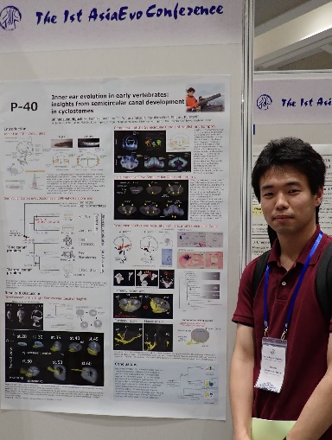
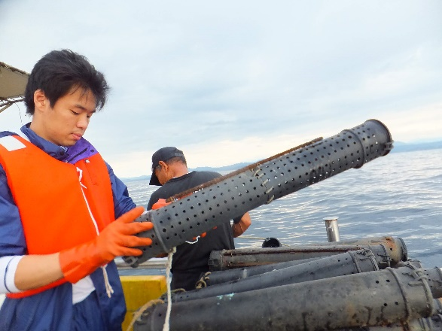
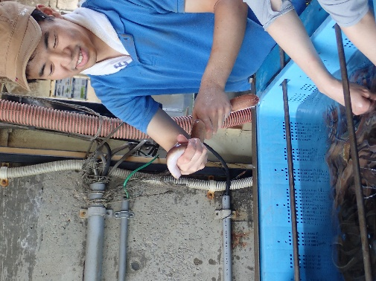
五国SSH連携プログラム
第10回兵庫県内の高校・高等専門学校における理数教育と専門教育に関する情報交換会
テーマ：「探究活動で得たもの～探究活動の過去・現在・未来」
参 加 申 込 書
令和元年 月 日
所 属 名
住 所 | 〒
電話番号 |  |  |  |  | FAX番号
申込  代表者  氏名 | 電子ﾒｰﾙｱﾄﾞﾚｽ（＊必須）
参加者  氏 名 |  | 氏 名 |  | 教科・科目  (高校のみ) |  | (高校のみ)探究活動の指導をされている場合、  その分野・テーマ
 | １ | ﾌﾘｶﾞﾅ
 |  | 課題研究について、大学・企業・研究機関等との連携についてなど、ご意見ご質問等あれば、何でもご記入ください。
 | ２ | ﾌﾘｶﾞﾅ
 |  | 課題研究について、大学・企業・研究機関等との連携についてなど、ご意見ご質問等あれば、何でもご記入ください。
 | ３ | ﾌﾘｶﾞﾅ
 |  | 課題研究について、大学・企業・研究機関等との連携についてなど、ご意見ご質問等あれば、何でもご記入ください。
備 考
- 参加者が３名を超える場合は、参加申込書をコピーするなどしてお申し込みをお願いします。
- 当日撮影した写真や動画などの一部を資料作成や活動報告等で利用することがあります。

申込先 兵庫県立神戸高等学校 総合理学部
FAX : 078-861-0436 E-mail : kobe-hs-core@hyogo-c.ed.jp
申込締切 令和元年10月16日（水）

